基本技术参数要求
序号 | 设备名称 | 设备参数 | 图片 | 数量
1 | 双柱双层课桌凳 | 双立柱双层钢木结构注塑封边课桌：  1、课桌尺寸及要求：600mm×400mm×760mm桌面（±0.5mm）：600mm×400mm×18mm，采用材料为优质三聚氰胺贴面。注塑封边一体成型，平整圆滑，安全坚固。课桌颜色根据业主要求最终确定。  2、桌斗尺寸为：总高380mm×斗深335mm×斗高170mm（箱体内），铁皮厚≥1.0mm。下斗深220mm×斗高210mm（箱体内），铁皮厚≥1.0mm，两侧带有挂钩。  3、桌腿:桌底底腿采用20mm×50mm×1.0mm（均≥）厚优质扁圆管，底腿立柱用20mm×50mm×1.2mm（均≥）厚的优质扁圆管。  4、脚套：整体采用合成橡胶，脚套顶部设有加强筋处理，耐磨、耐老化，脚套底部采用螺丝固定或冲压成凸型，防止脚套脱落。  可升降课桌凳（双立柱钢木结构）：  1、规格尺寸：学生凳尺寸：长340mm×宽240mm×高（360mm-420mm），采用材料为优质三聚氰胺贴面厚≥18mm。注塑封边一体成型，四角圆弧设计，凳面与主体采用穿透式螺丝连接，螺母为防滑止退母。  2、凳脚：采用≥1.0mm厚的50mm×20mm椭圆管,两侧均为双竖管，配耐磨塑料脚套，侧板采用≥1.0mm厚冷轧钢板。  3、钢制部分采用二氧化碳保护焊接，表面粉末静电喷塑，光洁度90%以上，硬度达0.4，冲击力>4N/M。表面平整，色泽鲜明，面板具有耐磨、耐划痕、耐酸碱、耐烫、耐污染等优点，全部采用止退螺丝帽加固。  4、一套课桌凳重量≥14公斤，验收时按照整体外观和桌凳重量验收。  产品质量必须达到环保要求，供货时需提供产品环保合格证明。校方将随机抽样送权威检测部门检测，涉及费用由中标单位承担。 | 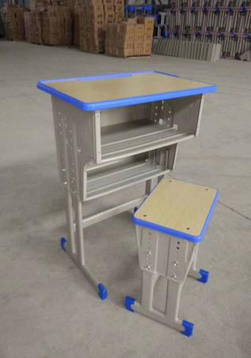 | 600套
2 | 教师办公桌A | 1400*700*760mm  1、基材：采用绿色环保中密度纤维板，含水率小于6%，密度大于0.65g/cm3，甲醛释放量小于0.06mg/m3，吸水厚度膨胀率小于10%；  2、饰面：采用天然实木皮，厚度≥0.6mm，含水率小于10%；  3、封边：采用实木封边条，  4、油漆：采用环保油漆，挥发性有机化合物（VOC）含量小于550g/L，苯含量<0.01%，甲苯、二甲苯、乙苯含量综合小于2%，游离二异氰酸酯（TDI、HDI）含量总和小于0.05%，卤代烃含量小于0.02%；  5、五金配件：所有五金配件做防锈、防腐处理，具有足够的承载能力、耐腐蚀能力  产品质量必须达到环保要求，供货时需提供产品环保合格证明。校方将随机抽样送权威检测部门检测，涉及费用由中标单位承担。 | 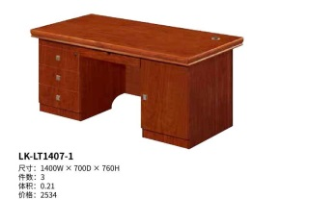 | 47张
3 | 教师办公桌B | 1600*800*760mm  1、基材：采用绿色环保中密度纤维板，含水率小于6%，密度大于0.65g/cm3，甲醛释放量小于0.06mg/m3，吸水厚度膨胀率小于10%；  2、饰面：采用天然实木皮，厚度≥0.6mm，含水率小于10%；  3、封边：采用实木封边条，  4、油漆：采用环保油漆，挥发性有机化合物（VOC）含量小于550g/L，苯含量<0.01%，甲苯、二甲苯、乙苯含量综合小于2%，游离二异氰酸酯（TDI、HDI）含量总和小于0.05%，卤代烃含量小于0.02%；  5、五金配件：所有五金配件做防锈、防腐处理，具有足够的承载能力、耐腐蚀能力  产品质量必须达到环保要求，供货时需提供产品环保合格证明。校方将随机抽样送权威检测部门检测，涉及费用由中标单位承担。 |  | 14张
 | 办公椅B | 背高80cm  扶手宽58cm  座板高41cm  扶手离地62cm  座板深度46cm  材质：橡木  椅子重量不低于10kg  产品质量必须达到环保要求，供货时需提供产品环保合格证明。校方将随机抽样送权威检测部门检测，涉及费用由中标单位承担。 | 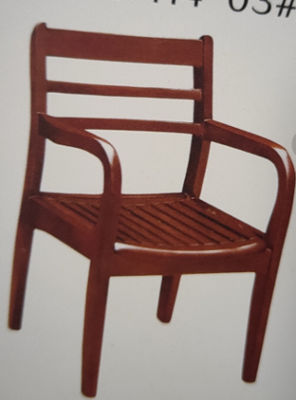 | 47把
 | 办公椅A | 背95cm  深48cm  扶手宽61cm  扶手离地65cm  坐垫角度46  海绵6公分  椅子重量不低于10kg  1、面料：优质环保西皮，通过耐折牢度（50000次）测试，pH大于6  2、海棉：采用阻燃海绵，软硬适中，不变形，75%压缩永久变形小于5%，回弹率大于40%；  3、优质实木框架  产品质量必须达到环保要求，供货时需提供产品环保合格证明。校方将随机抽样送权威检测部门检测，涉及费用由中标单位承担。 | 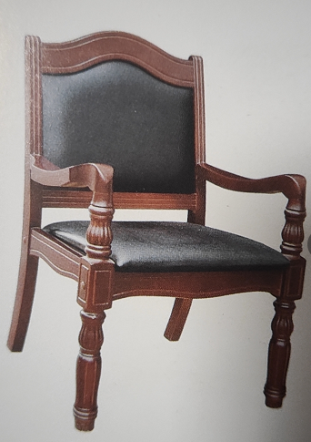 | 14把

